**2025第十二届广东省大学生合泰杯单片机应用设计竞赛**

**初赛报告书**

**参赛编号： (不必填，报名完成后由组委会編列)**

**作品题目： (请在此栏位填上中文题目)**

**报名资料表：**

|  |  |  |  |
| --- | --- | --- | --- |
| **队员姓名**  **(最多4名)** | **学校/专业** | **联络电话** | **QQ号**  **(加入竞赛讨论群用)** |
|  |  |  |  |
|  |  |  |  |
|  |  |  |  |
|  |  |  |  |
| **指导老师 (至少1名)** | **学校** | **联络电话** | **联络电邮** |
|  |  |  |  |

**选用单片机型号：_____________ (请按附件一表列的三款单片机择一，提供开发板固定)**

**上表必填，并请参考附件说明，从本表以下开始撰写报告内容**

**一、作品摘要：**(参考字数：300字以内)

**….**

**二、作品构想：**(参考字数：500~1000字)

**….**

**三、作品设计方案与原理：**(参考字数：700字以上並加上设计方块图、系统图说明)

1. 整体架构

为了解决厕所安全问题，本项目使用了HT32F52352开发了一款集人员意外检测与警报一体化的装置，如图1所示。该系统通过雷达监测人员在厕所内的行为，判断其是否长时间处于不活动状态。如果检测到有人长时间不活动，蜂鸣器会发出警告声，同时通过LoRa模块将信息传输到主控系统。之后，系统会利用全网通模块向相关人员发送短信并拨打电话报警。此外，用户还可以按下防水按钮，以手动方式触发警告信息。装置还配备了离线语音识别模块，可以实现简单的语音交流。同时，TFT显示屏用于显示相关数据，并支持简单的用户交互。

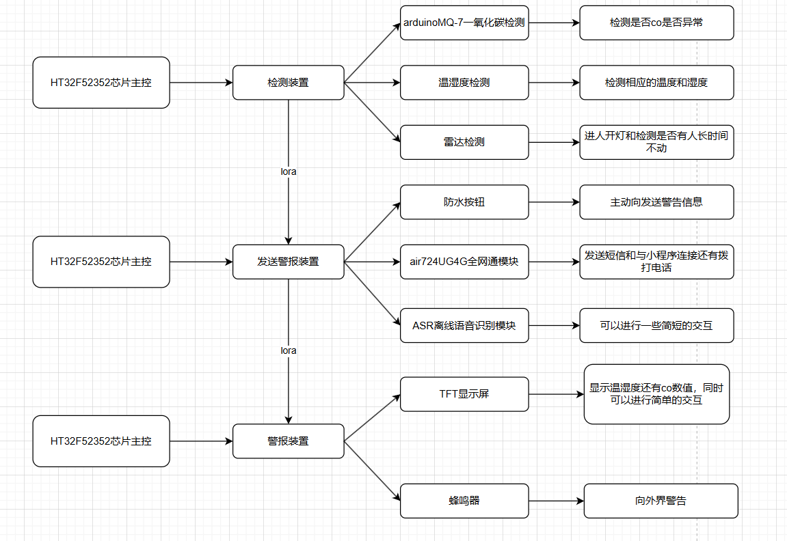

**图一**

Air724 4G全网通模块

本作品采用的SIM卡模块是合宙公司推出的Air724UG 4G全网通模块。该模块是一款小体积、低功耗的嵌入式4G核心板，专为物联网应用设计。图二展示了Air724UG 4G全网通模块的实物图，图三则为其原理图。在本项目中，Air724UG模块将用于实现与服务器的连接、短信发送以及电话拨打等功能。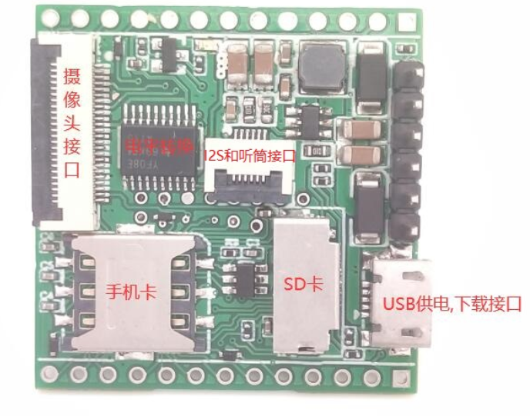

图二Air724UG4G全网通模块实物图

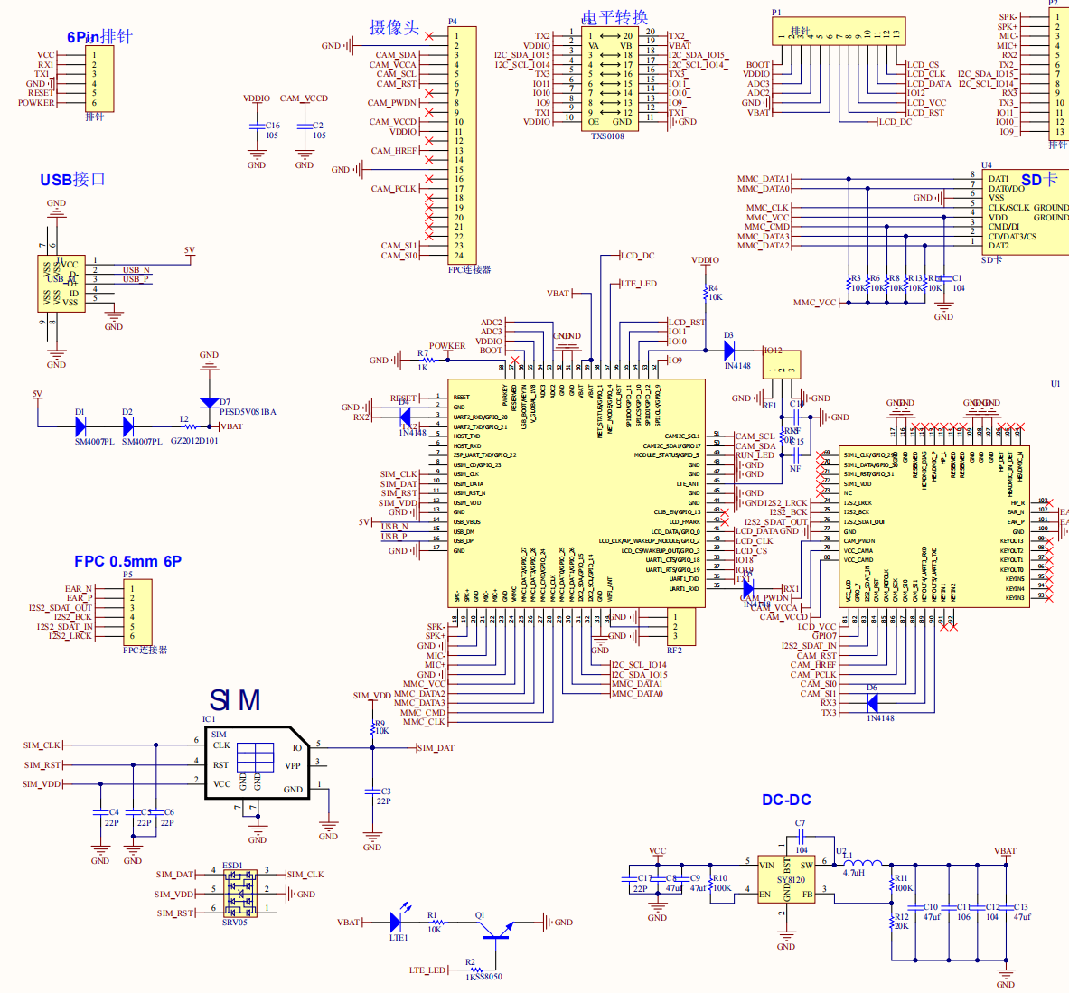

图三 Air7244G全网通模块原理图

2 ASR离线语音识别模块

本作品采用了ASR离线语音识别模块，芯片型号为LD3320。LD3320是一款支持非特定人语音识别的芯片，集成了高精度的A/D和D/A接口，无需外接额外的Flash和RAM即可实现语音识别、声控和人机对话功能。此外，该模块不需要用户进行录音训练。我们将利用AD数模转换技术来实现语音识别功能，从而支持简单的语音交互。图四为LD3320连接图。

图四：LD3320连接图

**四、参考文献资料：**

**附件一：初赛报告书内容导引：(缴交上传时本页删除)**

**竞赛单片机主控平台说明：**

|  |
| --- |
| **可选用的单片机平台：(单片机开发板与芯片、模块)** |
| [**HT32F52352**](https://www.holtek.com.cn/page/vg/HT32F52342-52) (搭配ESK32-30501S开发板)+芯片 |
| [**HT32F52367**](https://www.holtek.com.cn/page/vg/HT32F52357_67) (搭配BM53A367A开发板)+自选模块 |

备注：

* 通过初赛报告审查后，组委会免费赠送入围复赛队伍芯片，并借用开发套件一套，如后续未到场参赛，则需归还开发套件，于2024年5月10日前再完成作品复赛报告书参评决赛者可赠送器材不用归还。
* 可选芯片详细资料请参考赞助单位网站： www.holtek.com.cn搜索有关芯片资料与技术文件。
* 选用BM53A367A开发板的队伍，可额外自选由倍易创新公司赞助之模块产品至多5种，每种一片，可选用的模块申请表与介绍资料，请见于附件二：BMduino模块产品申请表。

**报告书撰写内容说明：请从以下范畴自选一类，具体题目自订**

|  |
| --- |
| **作品题目类型** |
| **1.【工业电机控制类】**  举凡马达控制应用、机器人、智能车、智能船与飞行器、工业农业量测与物联网应用、机械臂与生产管理等。  **2.【智慧生活应用类】**  举凡电源管理应用、智能家电设计、居家与办公防灾防盗应用、家电联网应用、人机交互与创新服务运用、科技教育与幼教产品开发等。  **3.【健康量测应用类】**  举凡健康量测应用、穿戴式产品、消费性医疗电子、健康运动与护理产品、老人/孩童照护、其他量测应用开发等。 |

**作品摘要：**

简单择要描写作品创作目的、作品功能与预计达到效果，并加上关键字。

**作品构想：**

请说明作品创作构想来源，如市面既有产品的功能改良、或尚未解决的问题如何用创新的方法或功能来解决，分析作品创新与实用性所在、以及预期达成效果与指标等。

**作品设计方案与原理：**请说明及分析本作品可实现之工作原理

1. 请说明预计制作的作品整体所需用到的单片机、周边芯片、周边模块、硬体结构等所须使用的各类元件，并说明作品整体电路设计与编程构想，辅以系统图及方块图等，阐述此设计方式的优点。
2. 本作品中预计利用单片机来达成的功能为何，需注意对指定单片机使用的位置、周边连线、负担功能等要有清楚说明。
3. 如有参考其他既有设计来改良者，需注明参考文件或方案出处，并说明属于本队参赛者自主开发的内容有哪些。

**参考文献资料：**

1. 本作品设计构想或技术来源所参考之相关专书、期刊论文、网站网址、资料文件等皆可列出。

**技术支持渠道：**

广东省合泰杯竞赛交流QQ群：615520179

合泰单片机官网：<https://www.holtek.com.cn/>

2023年培训课程：

HT32F52352 (ESK32-30501)：<https://www.bilibili.com/video/BV1Vg4y1Z7MH/?spm_id_from=333.999.0.0>

HT32F52367 (BM53A367A)：

<https://www.bilibili.com/video/BV1Mc411q7Uz/?spm_id_from=333.999.0.0>

**【初赛报告撰写完毕后，请于2024/12/20日前将报告docx版本上传竞赛官方网站】**<http://www.gdshtb.com/>